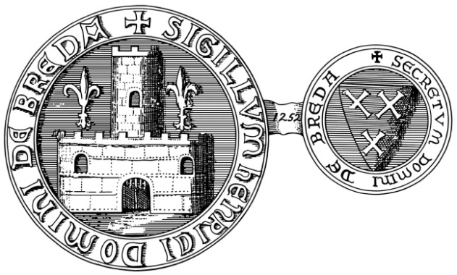 | Erfgoedvereniging  Engelbrecht van Nassau  www.engelbrechtvannassau.nl  Mail: engelbrechtvannassau@gmail.com

NIEUWSBRIEF 1 JANUARI 2021.

Het is een erg stil 2020 geweest voor onze erfgoedvereniging. De maatregelen ten gevolge van de corona pandemie zorgden ervoor, dat we elkaar vanaf maart slechts één maal hebben kunnen ontmoeten: tijdens de ALV van 26 september j.l.
Veel leden hebben behoefte aan ontmoeting….. we moeten echter nog even doorbijten, onze bijeenkomsten kunnen pas doorgang vinden als de verschillende maatregelen versoepeld gaan worden.
Het goede nieuws is dat het vaccineren ter hand wordt genomen en zoals het er nu naar uit ziet, kan tegen het vierde kwartaal van dit jaar al een groot gedeelte van de bevolking gevaccineerd zijn.
We volgen de ontwikkelingen en zullen zoals gebruikelijk de adviezen van het RIVM ter harte nemen.

Om toch enigszins in kontakt te blijven met U, onze leden, nemen we daarom het initiatief om maandelijks een digitale nieuwsbrief te verspreiden.
Middels deze nieuwsbrief willen wij u op de hoogte stellen van diverse wetenswaardigheden, rondom Bredaas en Brabants erfgoed, die ons bereiken.
We hopen dat we met deze nieuwsbrief kunnen voorzien in een behoefte. Het is helaas geen daadwerkelijk, lijfelijk kontakt, onder het genot van een gezamenlijk gedronken kop koffie of glaasje, maar we hebben wel verbinding.
Wij hopen van ganser harte dat wij kort voor - of anders na de zomer voor het eerst weer een 'fysieke' lezing kunnen houden met de gebruikelijke hoeveelheid leden en andere belangstellenden. Dit jaar zal de gebruikelijke excursie helaas geen doorgang vinden maar we hopen de draad weer te kunnen oppakken in het voorjaar van 2022.
Verder gaan we, als de Coronamaatregelen hopelijk in het tweede kwartaal versoepeld worden, ook nader invulling geven aan de samenwerking met onze zuster vereniging 'de Oranjeboom', rond het gezamenlijk organiseren van lezingen, excursies en rondleidingen. Het uiteindelijke doel van ons bestuur is om daarna op termijn toe te werken naar een fusie tussen beide verenigingen.

Daarnaast zal ondergetekende uiteraard doorgaan om u ieder kwartaal het digitale nummer van het Brabants Heem: 'de Koerier' toe te sturen.
Brabants Heem is de overkoepelende vereniging van 123 erfgoedverenigingen in Brabant met ongeveer 33.000 aangesloten leden. Brabants Heem organiseert veel aktiviteiten en is het 'verzamelpunt' van allelei erfgoed- materiaal in de meest brede zin. Zie daarvoor hun website: https://www.brabantsheem.nl/category/reguliere-nieuwsberichten/activiteiten-van-brabants-heem/. Langs deze weg willen wij uw aandacht vragen voor een zeer informatieve presentatie van Mevr. Ineke Strouken over “immaterieel erfgoed”. Zie: https://vimeo.com/479950599/cb50d1657e In 2021 zal Brabants Heem overigens alle heemkundige / erfgoed verenigingen vragen voorbeelden van immaterieel erfgoed aan te dragen.

Een tweetal andere onderwerpen willen we hieronder alvast aanstippen: de restauratie van de Grote Kerk en een boek over Historisch Breda, georganiseerd door supermarktketen Jumbo.

Restauratie Grote Kerk.
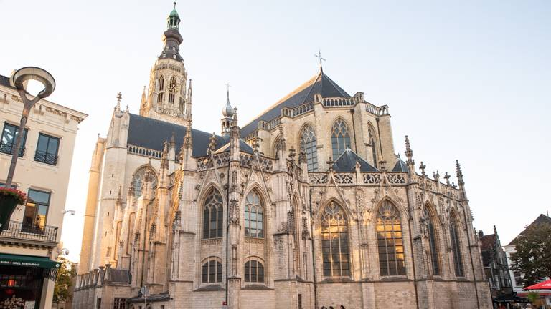
We ontvingen van de directie van de Grote Kerk bericht over de vorderingen mbt de restauratie.
Volgens planning zijn weer 2 zijgevels en een steunbeer in de zuid-oost gevel opgeleverd.
Onderstaande documentaire over de restauratie van de Grote Kerk (20 minuten) willen wij graag onder uw aandacht brengen. Zéér warm aanbevolen om hier even voor te gaan zitten:
(336) Onze Trots | Documentaire Grote of Onze Lieve Vrouwekerk Breda – YouTube

Breda-boek Jumbo
Tot slot: Jumbo heeft ons bestuur, middels een marketingbureau, gevraagd of wij belangstelling hebben om invulling te geven aan een project Historisch Breda. De Jumbo-keten wil vanaf mei een actie starten waarbij iedere Jumboklant een boek krijgt over historisch Breda waarna de klant middels plaatjes (foto's) dat boek vol kan plakken. (bij iedere € 10,- aan boodschappen krijg je dan 4 plaatjes/ foto's). In totaal zal er ruimte zijn voor plm. 250 foto's.
Onze EvN zal dan de inhoud van dat boek bepalen met teksten en foto's rond diverse onderwerpen betreffende de stad en de wijken van Breda. Wij hebben gemeend ja te moeten zeggen rond dit uitdagend project en gaan daar vanaf nu mee aan de slag met behulp van acht van onze leden waaronder een aantal vanuit het bestuur. Zij gaan inventariseren (hoofdstukkenindeling), teksten schrijven en de daarbij behorende foto's verzamelen voor genoemd boek. Over zeven weken moeten we dan vervolgens alles aanleveren. Wij zijn zeer enthousiast om daaraan mee te werken. Er bestaan landelijk al meer dan tien, door Jumbo/plusmarkt uitgegeven, dergelijke boeken over diverse steden en dorpen in Nederland zoals Delft, Dordrecht, Grave en Gorssel.
Vermeldenswaard is daarbij dat Jumbo in de diverse wijken van Breda-stad, exclusief de vier voormalige randgemeenten zoals Prinsenbeek, tien vestigingen heeft waaronder de mega-store bij het NAC-stadion. De actie zal worden aangekondigd bij bijna alle huishoudens binnen de stad. (plm. 45.000 adressen).
Wij houden jullie op de hoogte van het vervolg van deze actie die voor onze vereniging een 'boost' kan geven wat betreft onze naamsbekendheid en welke voor ons misschien een ledenaanwas in de toekomst kan betekenen. Mede namens het bestuur een goed en gezond 2021 toegewenst en tot hoors, ziens !!!
Michel Panis Secretaris EvN

